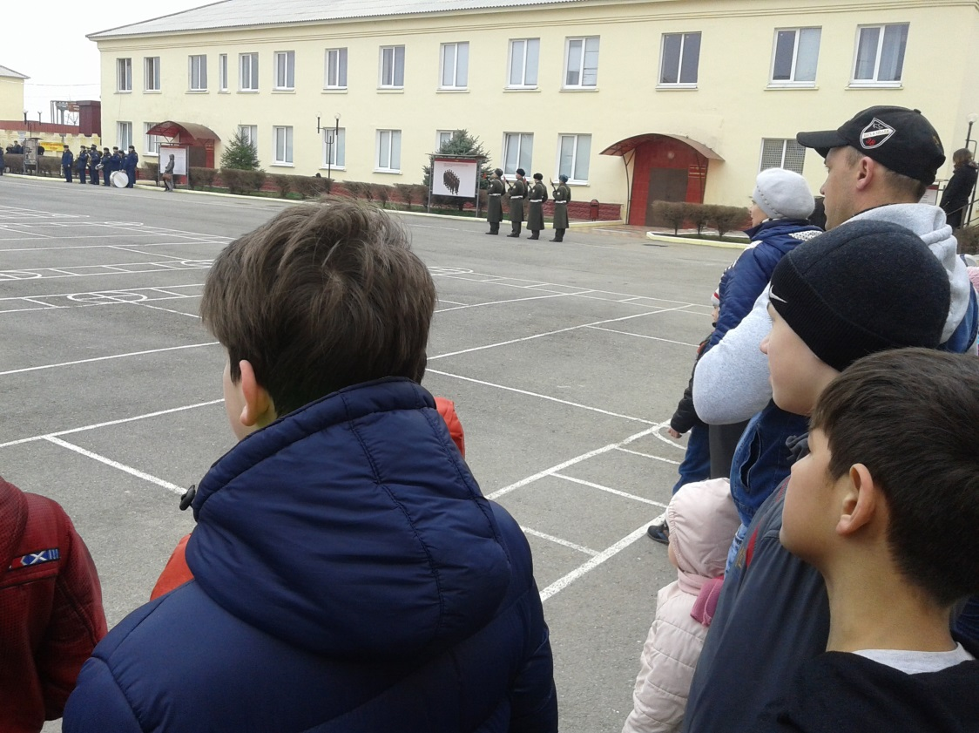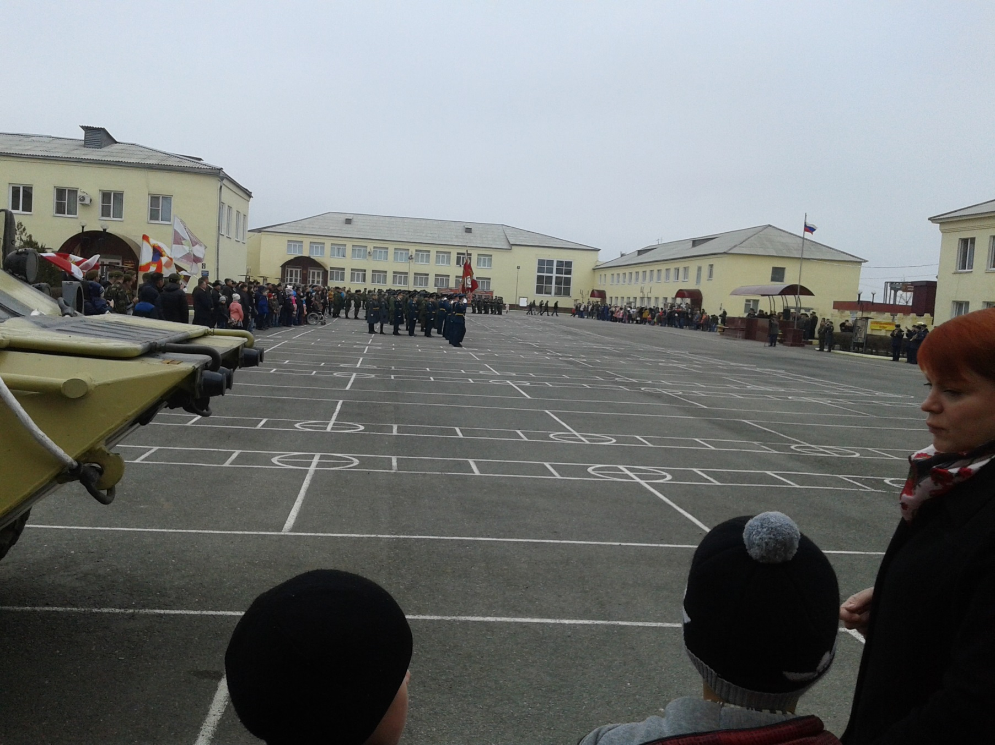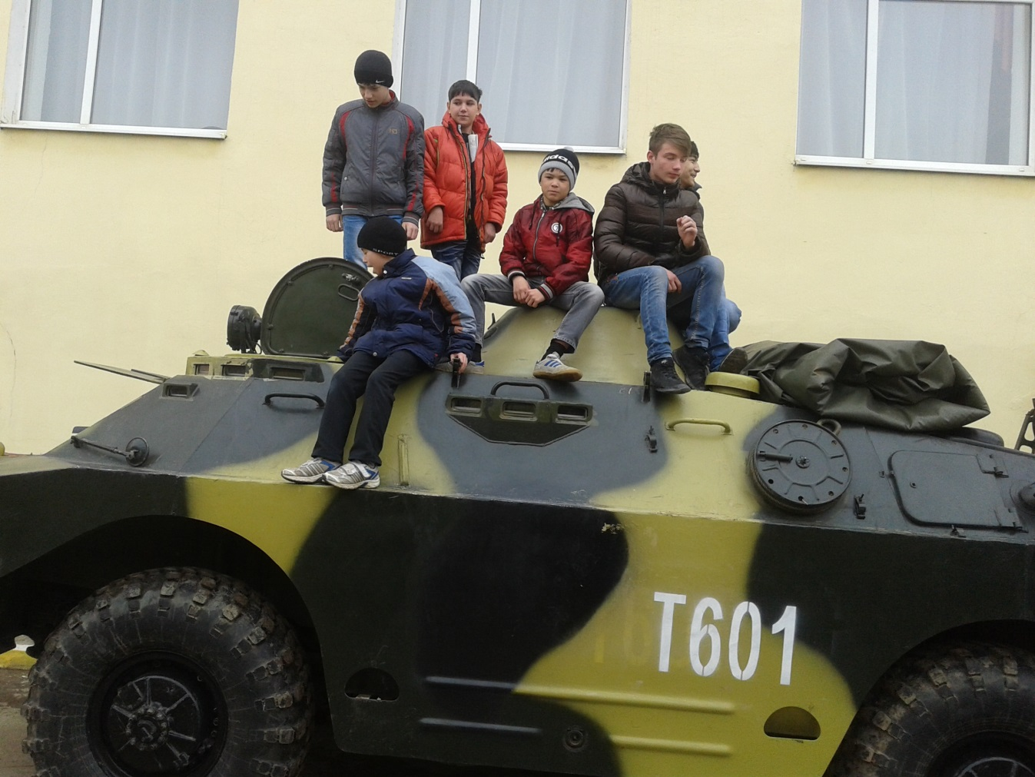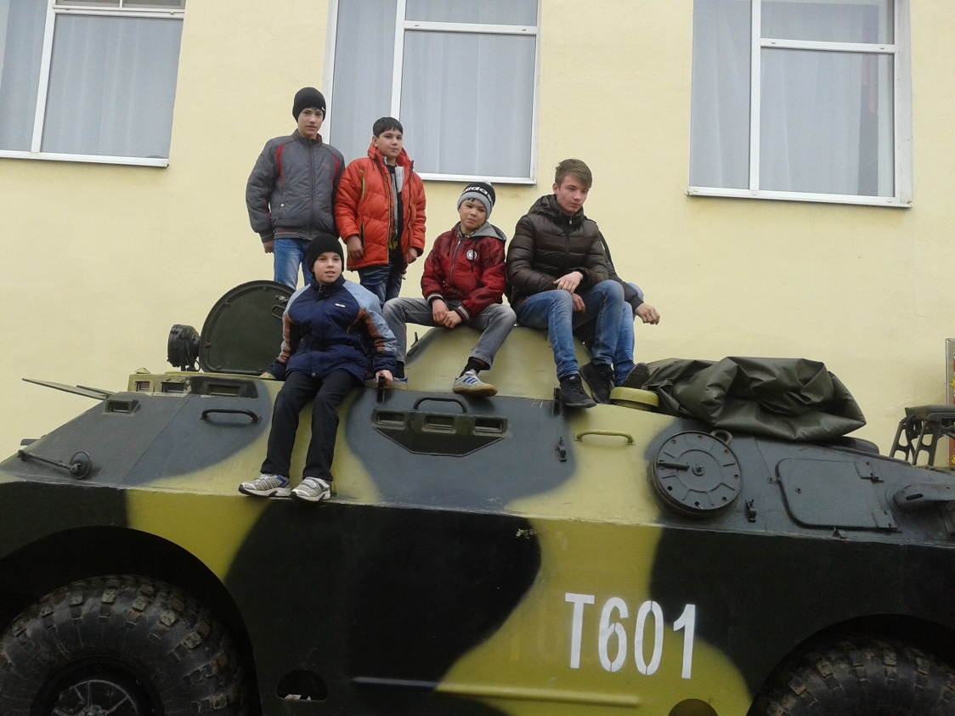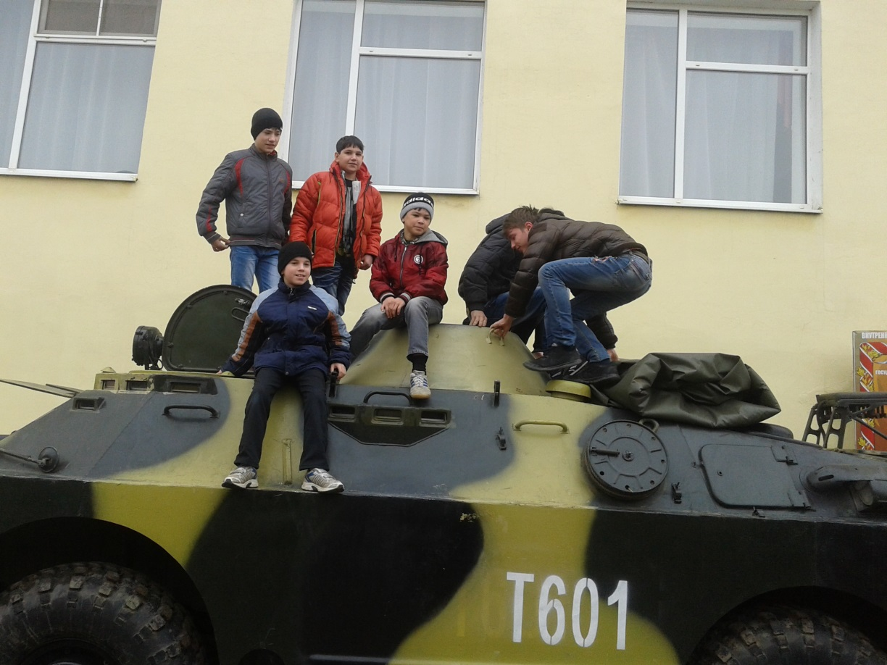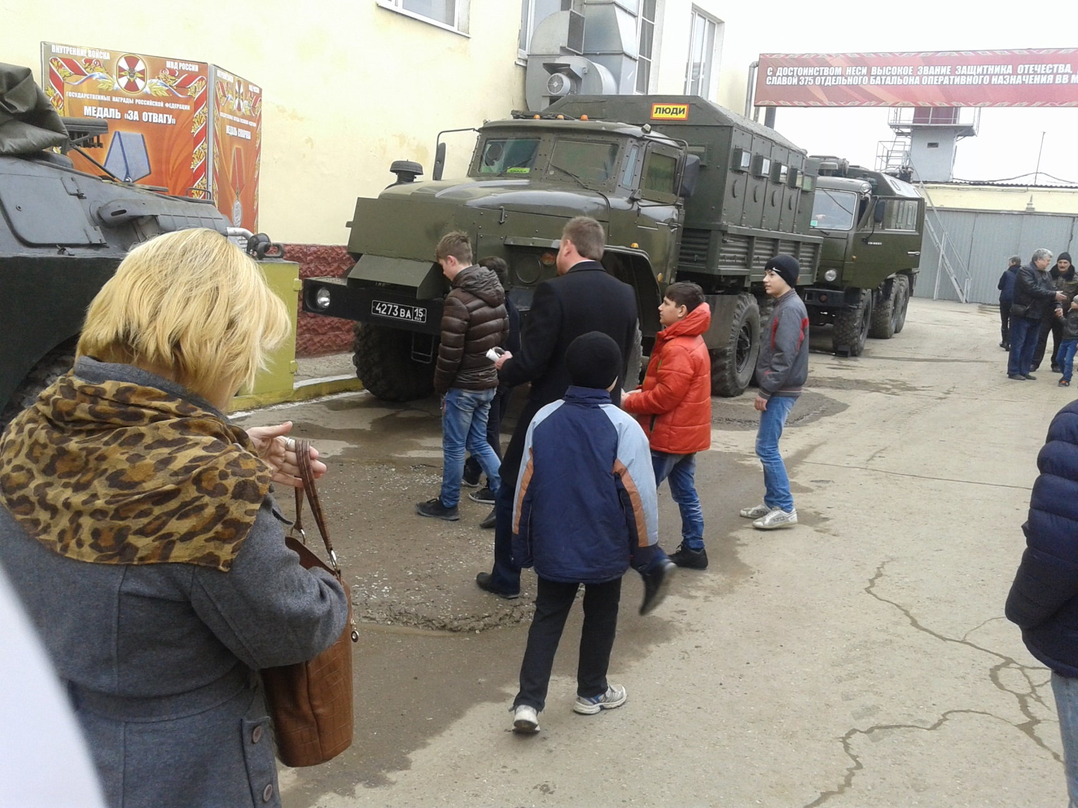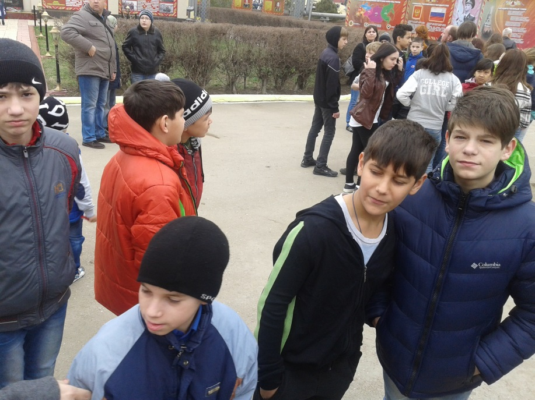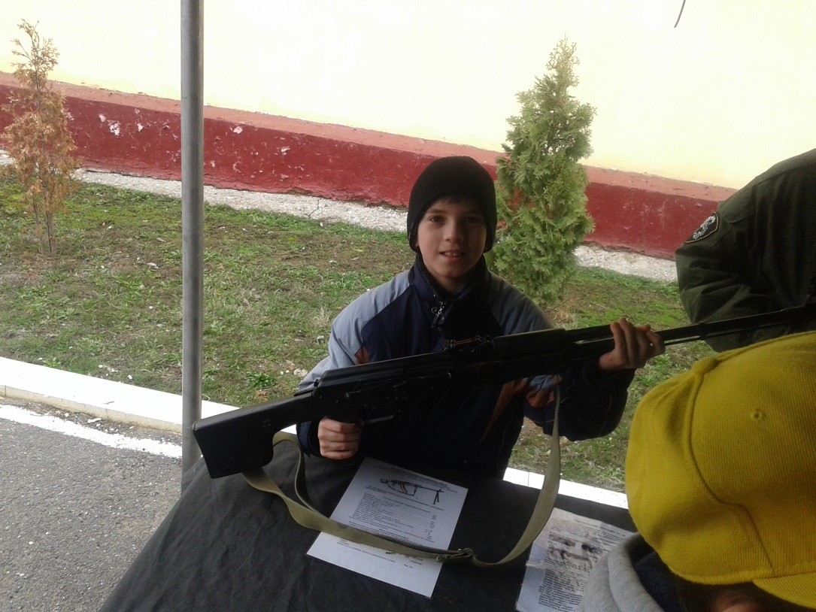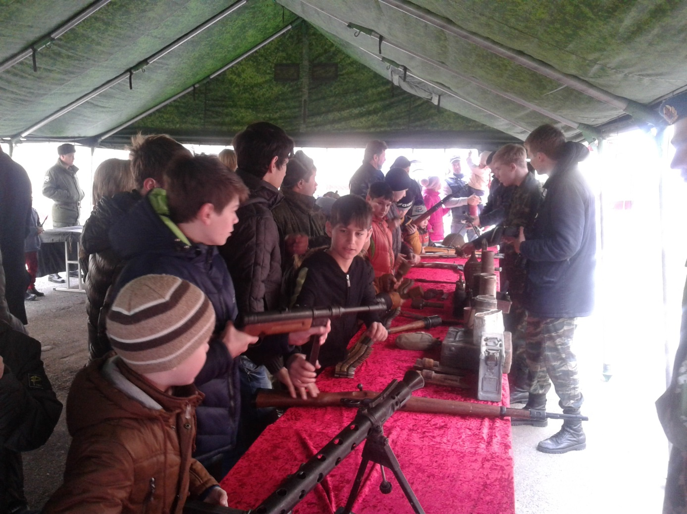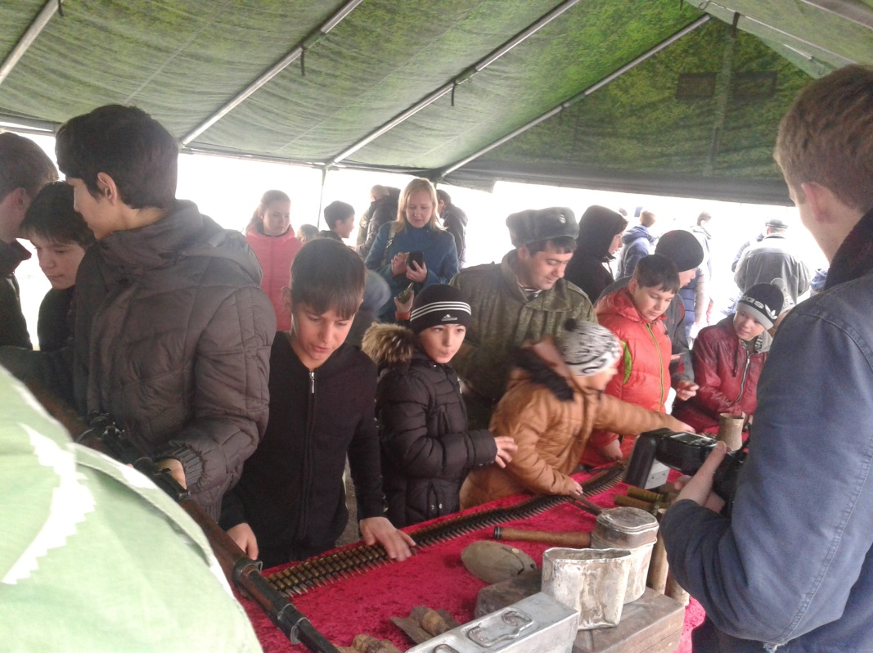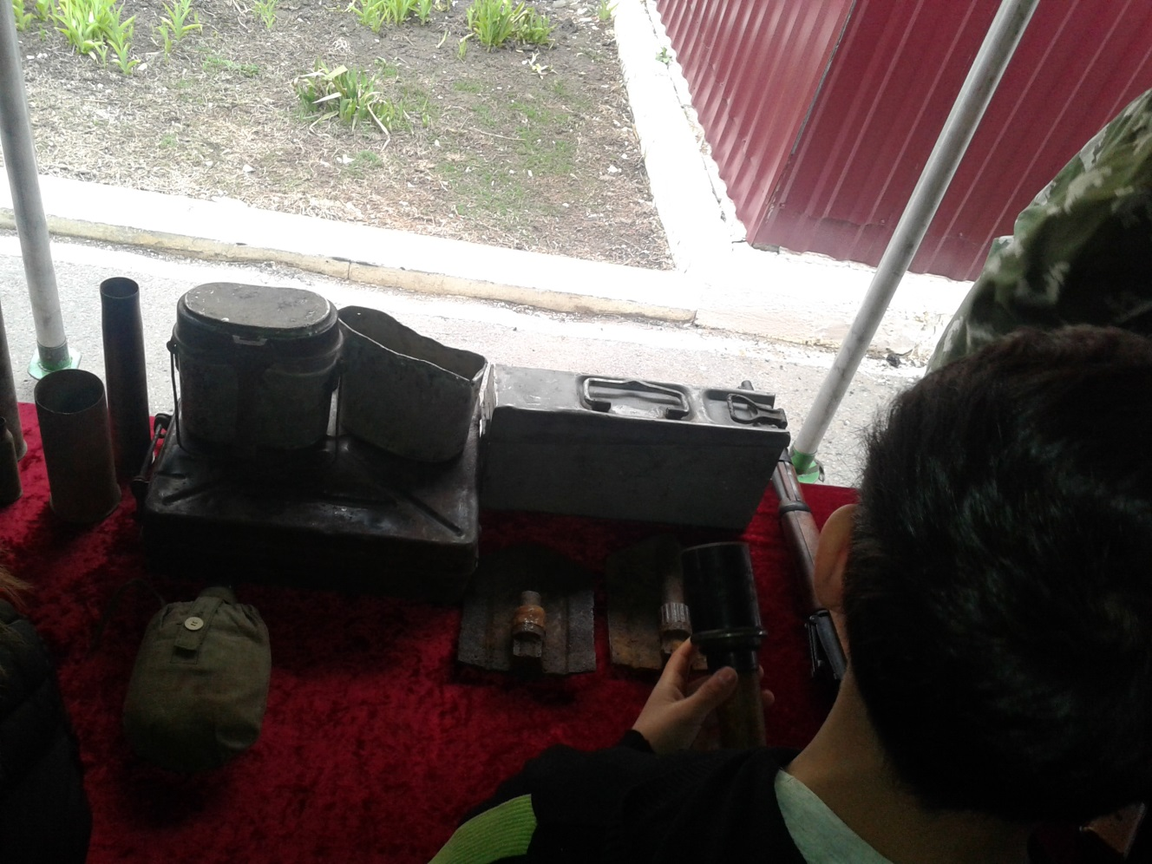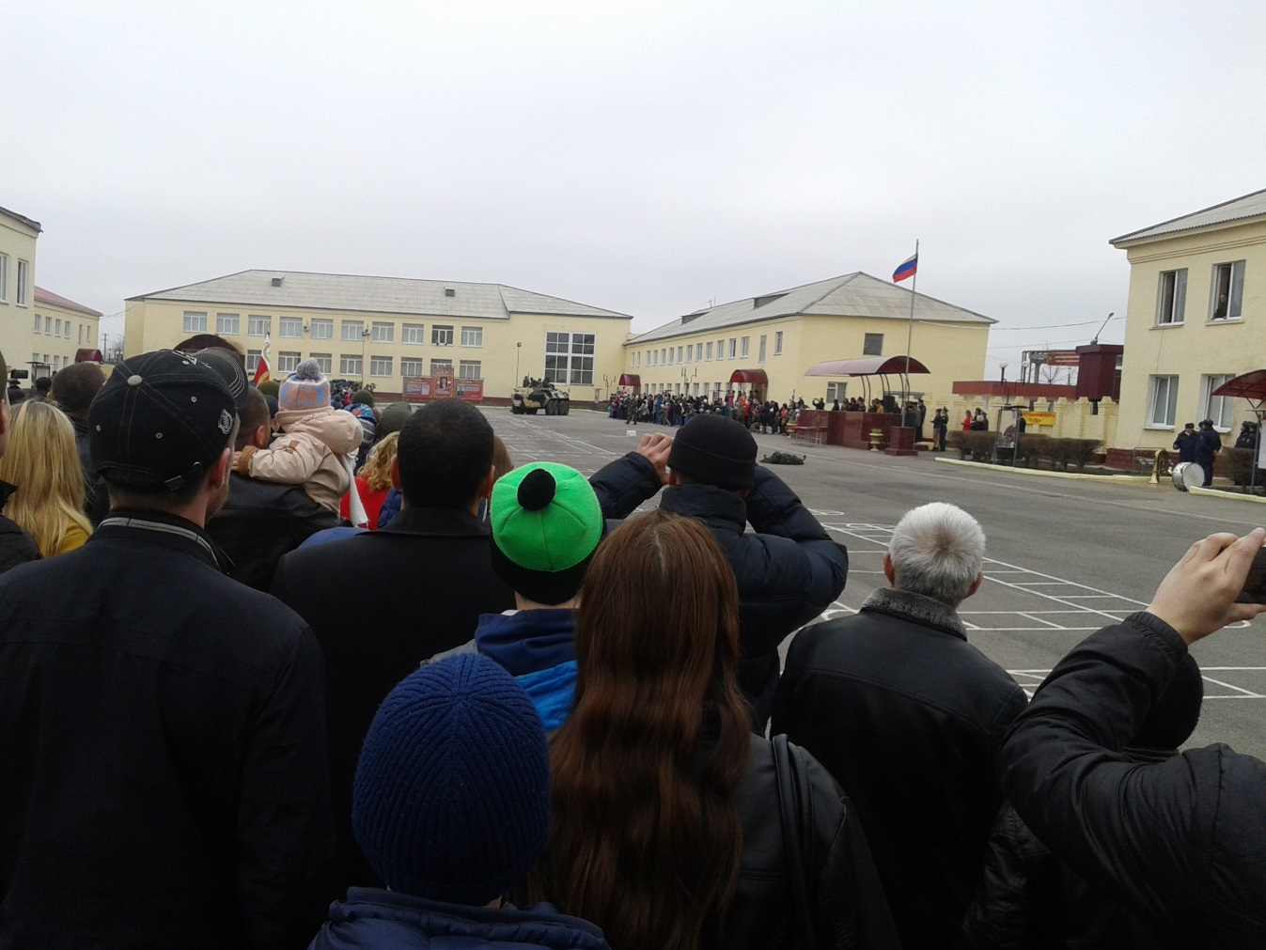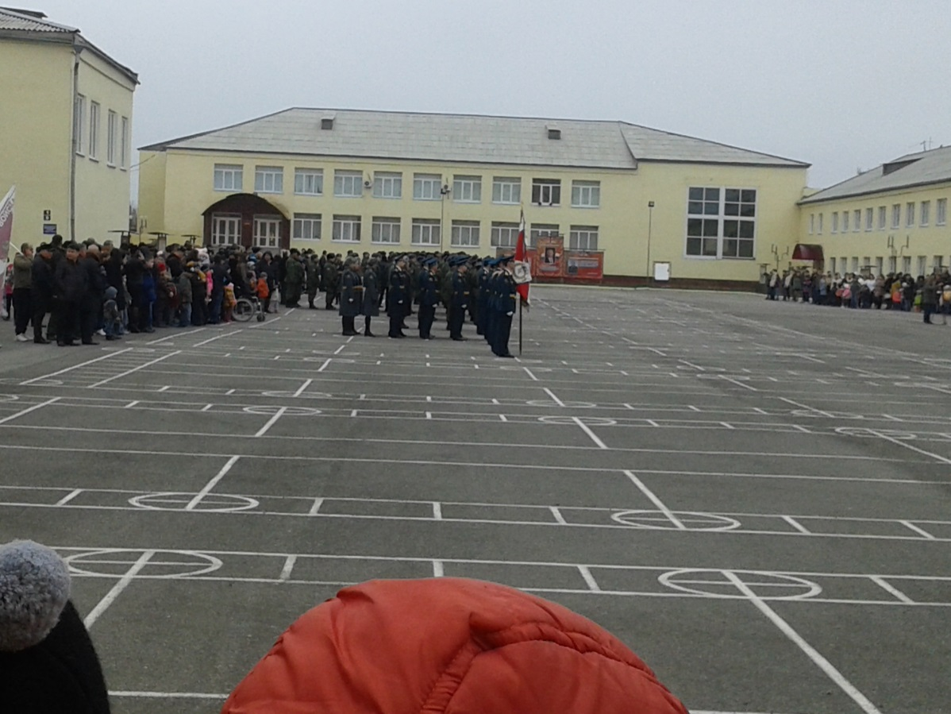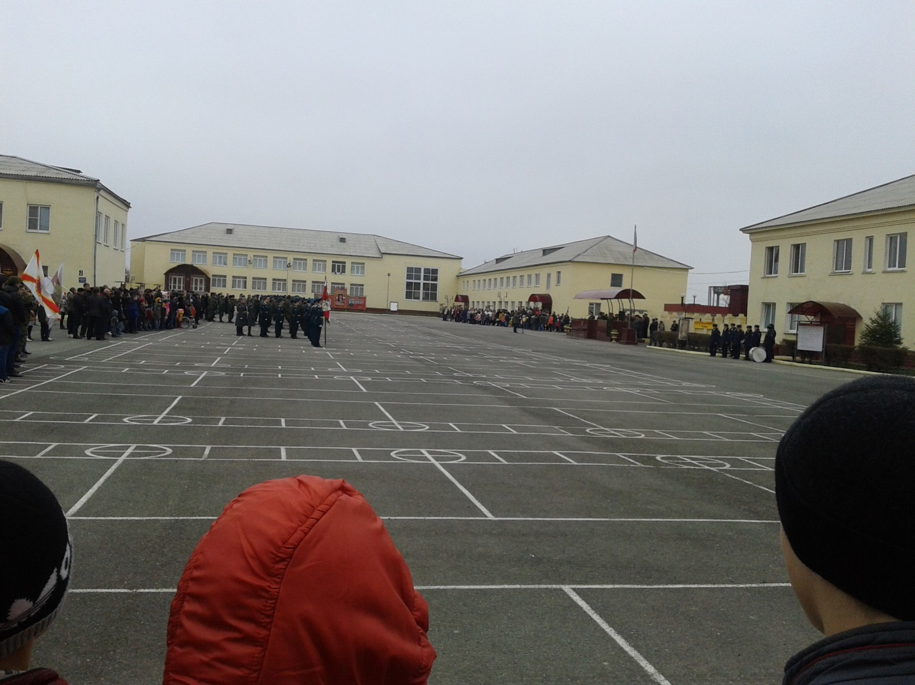
27 марта 2016 года в Астрахани отметили 205 лет Внутренних войск МВД России КДН и ЗП Ленинского района с представителем от партии «Единая Россия» организовали выездную экскурсию для воспитанников детского интерната им. С. Здоровцева в воинскую часть № 6688. Ребята стали свидетелями военно-показательного выступления с демонстрацией военной техники, боевого оружия, строевой подготовки, рукопашного боя, а также нелёгкой и опасной для жизни работы сапёров и кинологов по обезвреживанию взрывных устройств. Дети наблюдали реконструкцию боевых действий по предотвращению террористического акта. По окончании выступления мальчишки и девчонки взяли себе на память пулевую гильзу от стрелкового оружия. Воспитанникам представилась возможность посмотреть, как изнутри выглядит тяжёлая боевая техника, сфотографироваться с различными видами стрелкового оружия в руках, примерить каску и бронежилет. Также на мероприятии ребята испробовали вкус солдатской каши, приготовленной в условиях настоящей военно—полевой кухни.

